
ARS SENASA-CCC-PEPU-2026-0011

No. EXPEDIENTE
SNCC.F.033
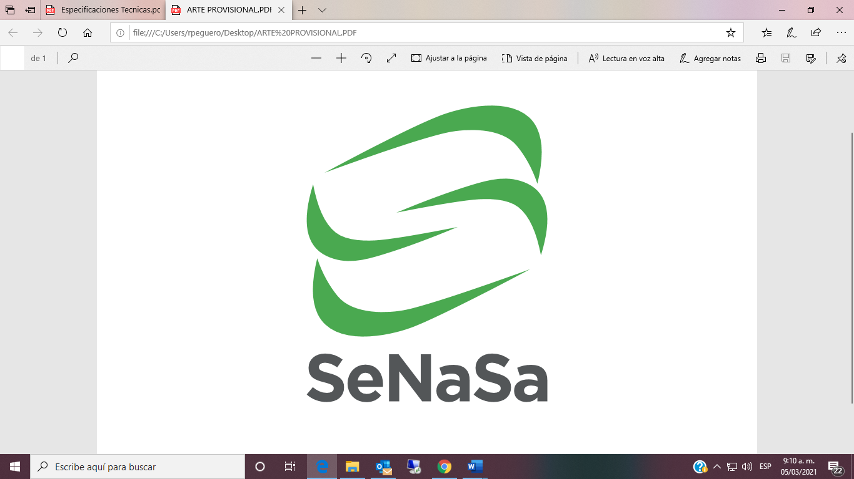
Seguro Nacional de Salud
30 de septiembre de 2026
oferta EconÓmica
Página 1 de 1
nombre del oferente:
Contratación del Servicio Renovación Soporte y Mantenimiento E-flow para SeNaSa.
Ítems No. | Descripción del Bien, Servicio u Obra | Unidad Medida/Meses | Precio Unitario + Itbis | Total + Impuesto
1
2
3
VALOR TOTAL DE LA OFERTA: ………………………………………..……… RD$
Valor total de la oferta en letras:……………………………………………………………………………………………………………………………………

………………nombre y apellido…………………………………… en calidad de ……………………………………………….., debidamente autorizado para actuar en nombre y representación de (poner aquí nombre del Oferente y sello de la compañía, si procede)

Firma ___________________________________……../……../……….… fecha

